## git提交步骤

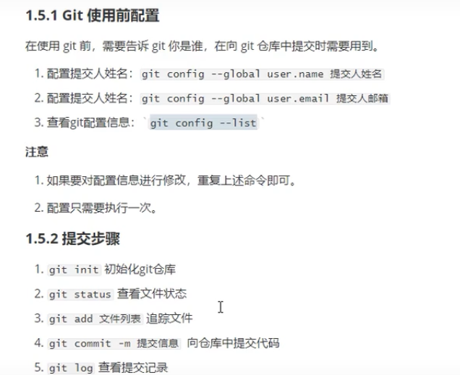

## git撤销

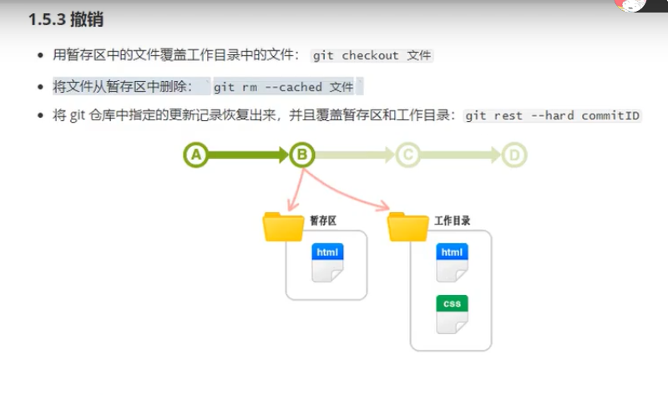

## git分支

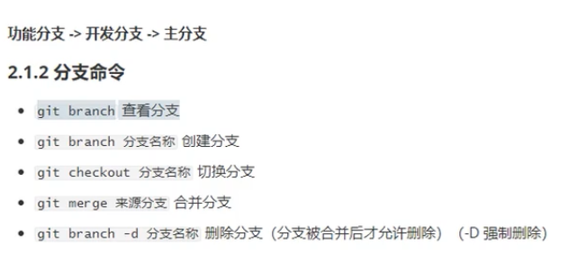

//切换分支前当前分支操作一定要提交（commit）到git仓库中，不然暂存区文件会出现在切换后的分支中

合并分支，比如主分支合并开发分支，要先切换到主分支中去再合并，合并后开发分支仍然存在

删除分支，必须先切换到其它分支下才能进行删除操作

//暂时保存分支的修改，不用先commit再切换分支，重新回到该分支后把之前暂存区未提交内容恢复

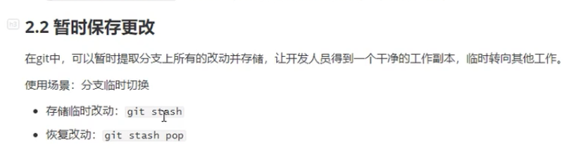

## 本地仓库内容推送到远程仓库

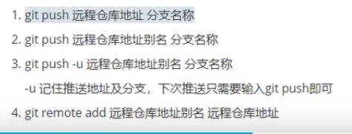

1.



4.



//origin是自定义的别名

## git clone，git pull

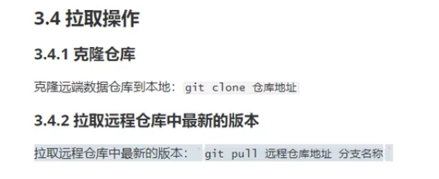

## git忽略

